支付宝支付功能
测 试 方 案

文档版本 | V1.0
产品版本
测试周期
编写人
密级 | 内部公开（已脱敏）

目 录

1. 项目概述 4
1.1 业务介绍 4
1.2 架构介绍 5
1.3 功能简介 6
1.4 测试背景与目标 6
2. 诊断与分析 7
2.1 5W2H分析 7
2.2 SWOT分析 7
2.3 质量挑战识别 9
3. 测试策略 10
3.1 功能测试策略 10
3.2 兼容性测试策略 11
3.3 性能测试策略 11
3.4 安全测试策略 12
3.5 测试类型选择理由 12
4. 测试计划 13
4.1 测试范围与边界 13
4.2 时间进度与里程碑 13
4.3 资源需求与分配 14
5. 团队与能力 16
5.1 团队能力现状评估 16
5.2 能力差距分析 17
5.3 改进路线图规划 17
5.4 资源需求 18
6. 风险评估 19
6.1 主要风险识别 19
6.2 应对措施制定 20
6.3 应急预案准备 21
7. 成功标准与交付物 22
7.1 测试完成标准 22
7.2 交付物清单 22
8. 总结 23

1. 项目概述

1.1 业务介绍
业务背景
支付宝作为国内领先的第三方支付平台，月活跃用户超8亿，日均交易笔数超10亿笔。支付功能是支付宝生态的核心基石，支撑着线上购物、线下扫码、转账汇款、生活缴费等海量支付场景。随着数字经济发展和用户支付习惯变迁，需要更安全、更便捷、更多元的支付体验来满足用户日益增长的需求。
业务目标
用户层面：
- 提升支付便捷性，支持扫码、刷脸、免密等多种支付方式
- 保障资金安全，提供全链路风控和生物识别验证
- 丰富支付渠道，支持余额、银行卡、花呗、余额宝等多渠道组合支付
业务层面：
- 提升交易成功率：目标支付成功率≥99.99%
- 增加用户粘性：通过便捷安全的支付体验提升用户留存
- 强化商户覆盖：提升线下商户收款体验，拓展支付场景
数据指标：
指标维度 | 量化目标 | 度量方式
支付成功率 | ≥99.99% | 交易系统日志统计
支付响应时间 | ≤500ms（端到端） | 全链路Trace监控
资损率 | 0（零资损） | 账务对账系统
用户满意度 | ≥4.6（5分制） | 用户调研问卷
风控拦截准确率 | ≥99.5% | 风控系统评估
表1 核心业务数据指标
核心用户场景
- 线下扫码支付 — 便利店/餐饮/商超的日常消费
- 线上收银台支付 — 电商购物/生活缴费/在线服务
- 转账汇款 — 好友转账/银行卡转账/AA收款
- 退款与账单 — 订单退款/交易查询/月度账单

1.2 架构介绍
系统架构概览
支付宝支付功能采用高可用、高并发的分布式微服务架构，整体分为客户端层、接入层、业务服务层、数据层和外部依赖五个层级。系统架构如图1所示：
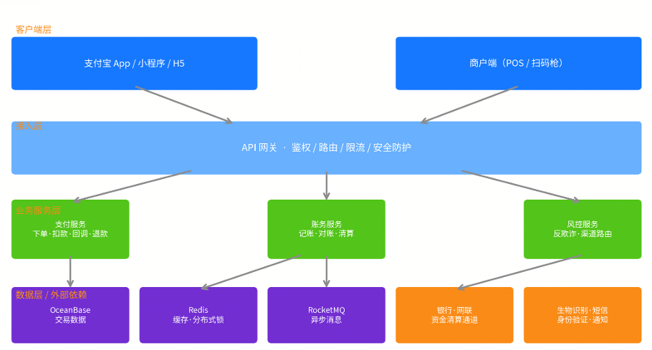
图1 支付宝支付功能系统架构图
核心服务模块
- 支付服务：处理交易下单、扣款、支付回调、商户通知
- 账务服务：负责用户记账、账户对账、资金清算
- 风控服务：实时反欺诈、风险评分、交易拦截
- 渠道服务：管理银行/网联/银联渠道路由和适配
- 退款服务：处理原路退回、退款状态跟踪
外部依赖
- 银行渠道：工行、建行、招行等主流银行（SLA: 99.95%）
- 网联/银联：跨行交易清算通道
- 生物识别：指纹识别、面容识别服务
- 短信服务：支付验证短信、交易通知
技术栈
- 客户端：Swift(iOS) + Kotlin(Android) + 小程序
- 服务端：Java/Go + OceanBase + Redis + RocketMQ
- 基础设施：Docker + Kubernetes + 阿里云

1.3 功能简介
本次测试针对支付宝v1.2版本支付功能迭代，核心功能包括：
- 扫码支付：支持付款码（被扫）和收款码（主扫）两种模式
- 多渠道支付：支持余额、储蓄卡、信用卡、花呗、余额宝组合支付
- 转账功能：支持好友转账、银行卡转账、手机号转账
- 退款功能：支持全额退款、部分退款、原路退回
- 生物识别支付：支持指纹支付、面容支付、免密支付
- 账单与查询：支持交易明细查询、月度账单、电子凭证

1.4 测试背景与目标
测试背景：
- 版本：v1.2（支付功能核心迭代）
- 开发周期：2周敏捷开发
- 上线时间：2025年10月27日
- 测试周期：10月13日-10月26日（10个工作日）
测试目标：
- 保障支付功能零资损上线，无P0/P1阻塞bug
- 验证高并发性能，双11峰值TPS达标
- 确保资金安全和交易一致性，账务对账零差异
- 兼容主流设备和渠道，提供一致的支付体验

2. 诊断与分析

2.1 5W2H分析
采用5W2H分析法对本次测试任务进行全方位拆解：
维度 | 分析结果
WHAT | 测试扫码支付、转账、多渠道支付、退款、生物识别等核心流程，含异常处理和对账验证
WHY | 支付功能是支付宝核心基石，任何资金安全问题都可能造成巨大损失和品牌影响
WHO | 测试团队：2名功能测试，1名专项测试；依赖：3名开发，1名产品，1名风控专家
WHEN | 10.13-10.26进行系统测试，10.27上线后持续监控
WHERE | iOS/Android/小程序客户端，测试环境→预发环境→生产灰度→全量
HOW | 功能测试+兼容性测试+性能压测+安全渗透+账务对账组合策略
HOW MUCH | 投入3人×10天，目标零P0/P1缺陷、零资损上线
表2 5W2H分析表

2.2 SWOT分析
基于项目内外部环境进行SWOT分析：
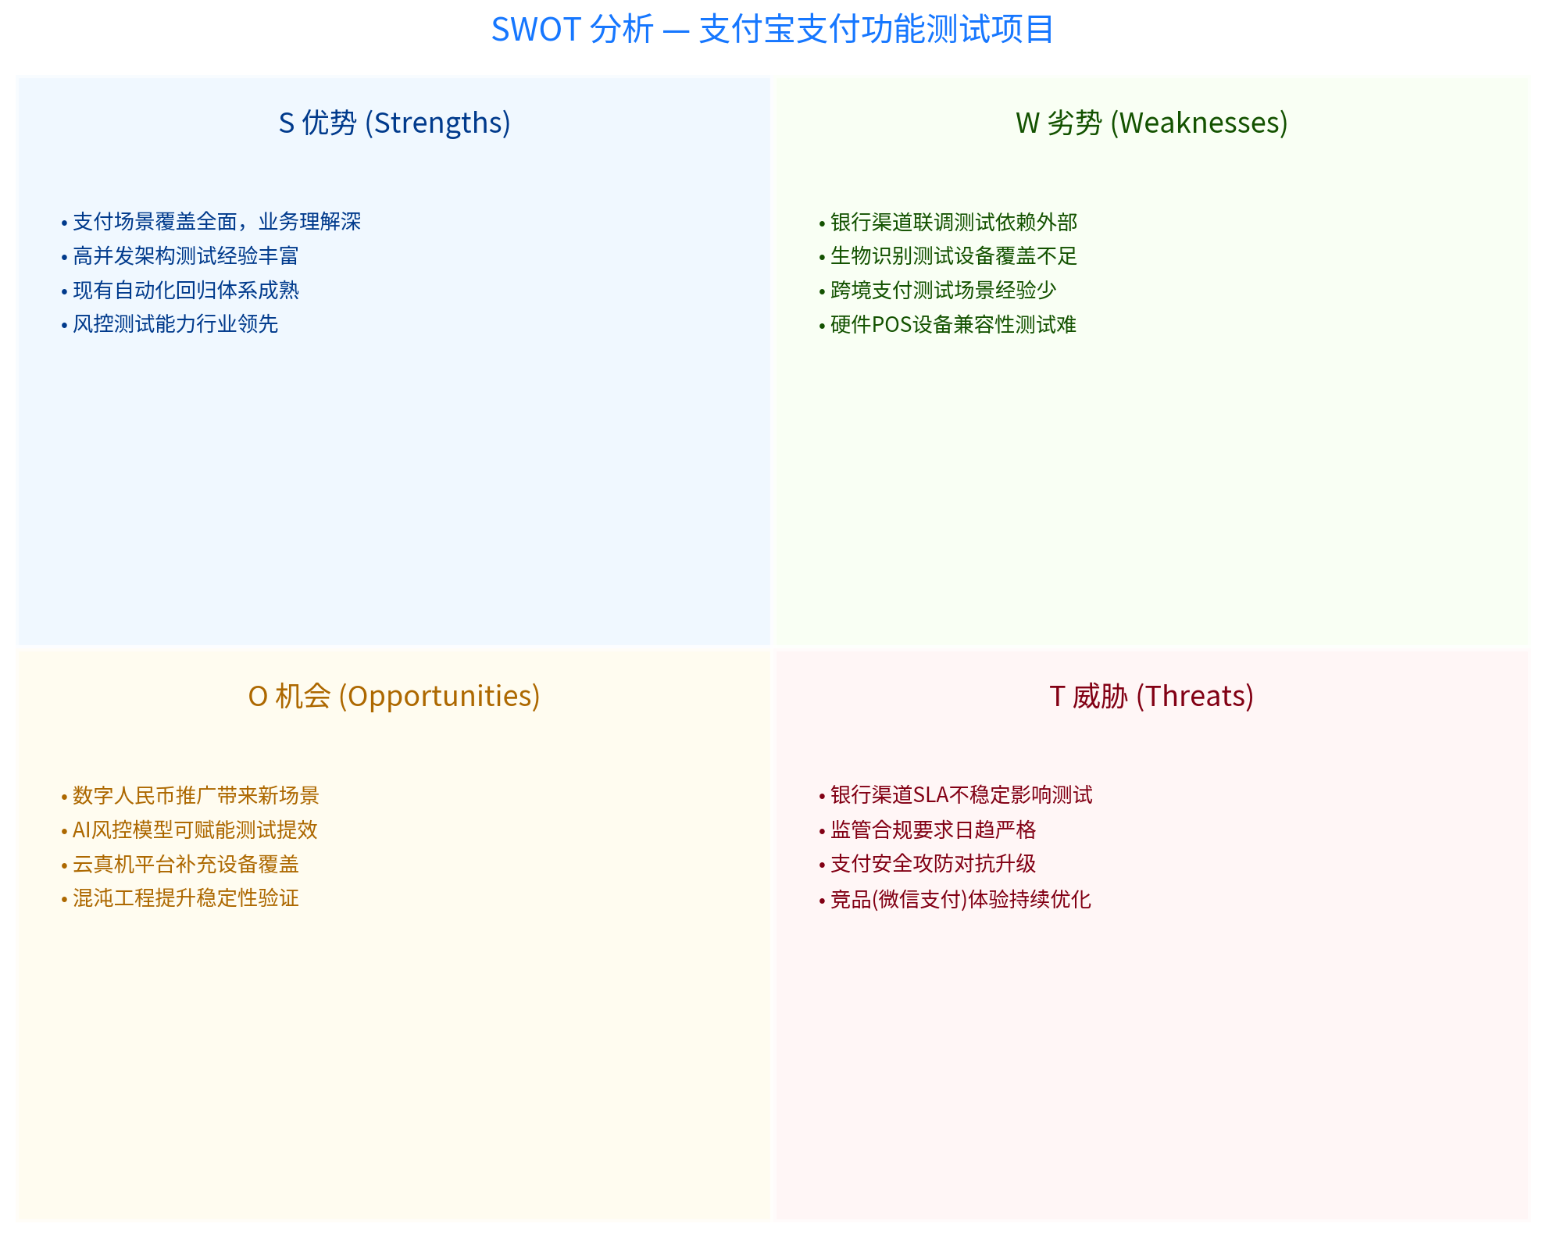
图2 SWOT分析四象限图
优势(S)：
- 支付场景覆盖全面，业务理解深入
- 高并发架构测试经验丰富
- 现有自动化回归体系成熟
- 风控测试能力行业领先
劣势(W)：
- 银行渠道联调测试依赖外部，可控性差
- 生物识别测试设备覆盖不足
- 跨境支付测试场景经验少
- 硬件POS设备兼容性测试难度大
机会(O)：
- 数字人民币推广带来新测试场景
- AI风控模型可赋能测试提效
- 云真机平台补充设备覆盖
- 混沌工程提升稳定性验证深度
威胁(T)：
- 银行渠道SLA不稳定影响测试进度
- 监管合规要求日趋严格
- 支付安全攻防对抗持续升级
- 竞品（微信支付）体验持续优化

2.3 质量挑战识别
挑战维度 | 具体描述 | 测试关注点
资金安全 | 支付涉及真实资金，零容错要求 | 扣款一致性、退款准确性、对账零差异、防重复扣款
高并发 | 双11峰值TPS超50万，系统压力巨大 | 峰值压测、限流降级、数据库性能、消息队列积压
多渠道兼容 | 余额/银行卡/花呗/余额宝等多渠道组合 | 渠道切换、组合支付、渠道异常降级、限额处理
交易一致性 | 分布式事务跨多服务，需保证最终一致 | 超时处理、幂等性、回调重复、异步通知可靠性
网络异常 | 移动网络不稳定，支付中断频发 | 弱网支付、断网恢复、重复提交、支付结果查询
监管合规 | 支付业务受央行/网联严格监管 | 反洗钱、实名认证、限额管控、交易留痕、数据安全
表3 质量挑战识别表

3. 测试策略
本次测试采用"功能+兼容性+性能+安全"四位一体策略，各测试类型在不同阶段的执行重点如图3所示：
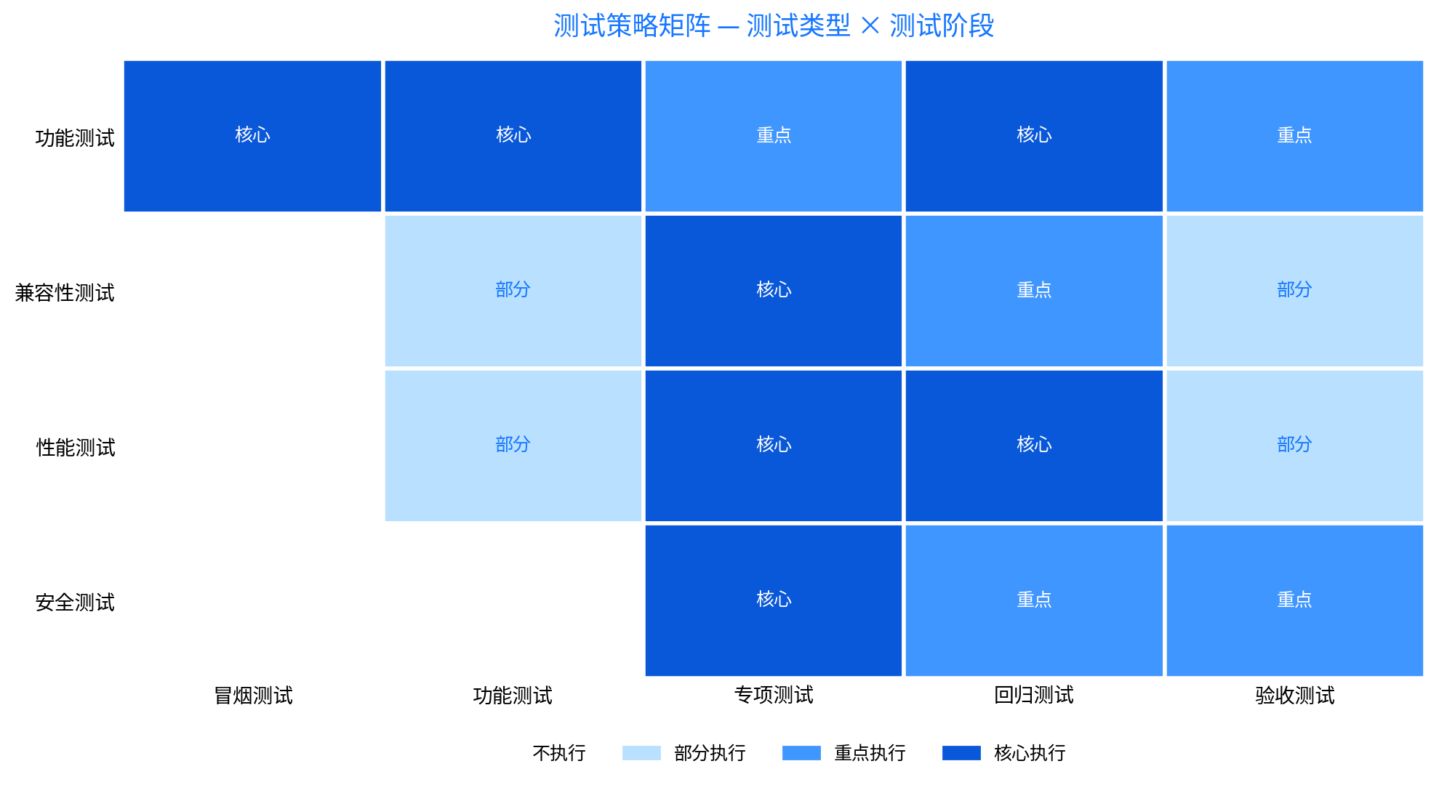
图3 测试策略矩阵——测试类型×测试阶段

3.1 功能测试策略
测试重点：
- 核心支付流程（下单→扣款→回调→通知→对账）
- 多渠道组合支付与渠道切换
- 转账与退款全流程
- 生物识别支付与免密支付
- 异常场景处理（超时、重复提交、网络中断）
测试方法：
- 场景法：设计用户典型支付路径（扫码/收银台/转账）
- 边界值：支付金额（0.01/1/5万/5万+0.01）、笔数（1/99/100）
- 等价类：支付渠道（余额/储蓄卡/信用卡/花呗/余额宝）、支付状态
- 错误推测：重点关注支付超时、重复扣款、回调丢失等高频异常
用例设计：
- 主场景：正常支付 → 扩展场景：多渠道/退款/转账 → 异常场景：超时/重复/断网

3.2 兼容性测试策略
测试矩阵：
平台 | 覆盖范围 | 测试重点
iOS | iPhone 13-17系列，iOS 16-18 | Face ID/触控ID、Apple Pay集成、界面适配
Android | 华为、小米、OPPO、vivo、三星主流机型 | 指纹识别、NFC、碎片化适配、权限管理
小程序 | 支付宝小程序、微信小程序 | 小程序支付、授权登录、跨端一致性
硬件设备 | POS机、扫码枪、手环/手表支付 | 硬件交互、蓝牙/NFC通信、离线支付
表4 兼容性测试矩阵
工具支持：
- 云真机平台：覆盖30+主流机型
- 自动化脚本：核心支付链路回归验证
- 弱网模拟工具：Network Link Conditioner/Clumsy

3.3 性能测试策略
性能指标：
性能指标 | 目标值 | 测试场景
支付接口响应时间 | P99≤500ms | 正常负载下单笔支付
系统吞吐量(TPS) | 峰值≥50万TPS | 双11峰值压测
数据库性能 | SQL执行P99≤10ms | 高并发下账务查询
消息队列延迟 | ≤100ms | 支付回调异步通知
端到端支付耗时 | ≤2秒（含客户端） | 用户感知的完整支付流程
资源使用率 | CPU≤70%，内存≤80% | 峰值压测下服务器资源
表5 性能测试指标
测试场景：
- 单用户典型支付路径性能基准
- 多用户并发支付压力测试（阶梯加压）
- 双11峰值场景稳定性测试（持续2小时）
- 限流降级场景验证（超阈值时系统保护机制）
- 数据库慢查询与连接池性能测试

3.4 安全测试策略
测试重点：
- 资金安全：防重复扣款、防越权转账、防金额篡改
- 数据加密：传输加密（HTTPS/TLS）、敏感数据加密存储
- 反欺诈验证：风控规则有效性、异常交易拦截
- 生物识别安全：指纹/面容伪造防护、生物特征数据保护
- 接口安全：SQL注入、XSS、CSRF、越权访问、参数篡改
- 合规安全：反洗钱、实名认证、交易留痕、数据脱敏
测试方法：
- 静态代码扫描（SAST）：SonarQube/Checkmarx
- 动态安全测试（DAST）：OWASP ZAP/Burp Suite
- 手动渗透测试：模拟黑客攻击支付接口
- 风控规则验证：构造异常交易场景验证拦截
- 合规审计：对照央行/网联监管要求逐项核查

3.5 测试类型选择理由
测试类型 | 选择理由 | 优先级
功能测试 | 支付流程正确性是资金安全的基础，必须全覆盖 | 必须
兼容性测试 | 支付场景覆盖设备极广，碎片化严重 | 必须
性能测试 | 双11等峰值场景对系统性能要求极高 | 重要
安全测试 | 支付涉及资金和隐私，安全是不可妥协的底线 | 必要
表6 测试类型选择理由

4. 测试计划

4.1 测试范围与边界
In-Scope（包含）：
- 扫码支付（主扫/被扫）核心功能
- 多渠道支付与组合支付
- 转账功能（好友/银行卡/手机号）
- 退款功能（全额/部分/原路退回）
- 生物识别支付（指纹/面容/免密）
- 账单查询与交易明细
- 30款主流设备兼容性测试
- 高并发性能压测与安全渗透测试
Out-of-Scope（不包含）：
- 理财/基金/保险产品（非支付核心链路）
- 信贷/花呗借呗审批流程（风控独立测试）
- 生活服务（水电煤缴费、外卖等垂直场景）
- 会员体系与积分功能
- 跨境支付（独立项目，本次不涉及）

4.2 时间进度与里程碑
本次测试总周期10个工作日，分三个阶段执行，各阶段安排如图4所示：
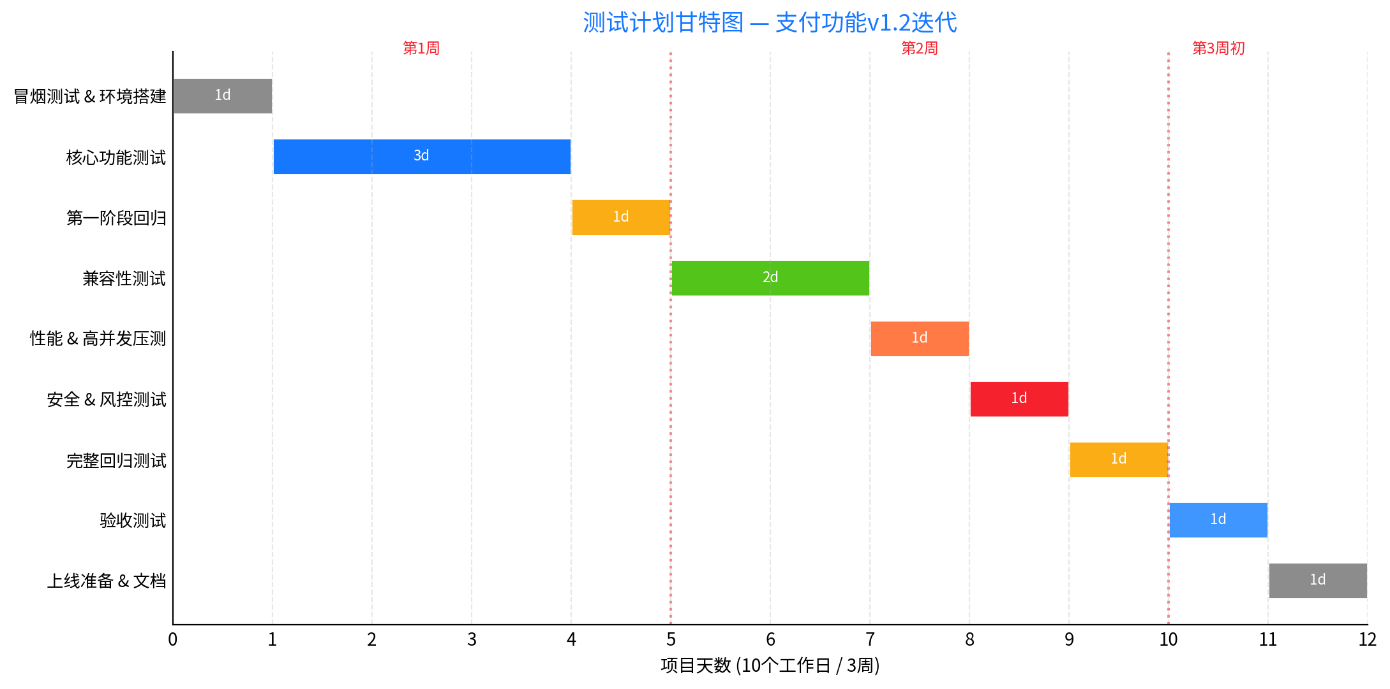
图4 测试计划甘特图
测试阶段规划：
第1周（10.13-10.17）：功能测试阶段
- 10.13：冒烟测试、环境搭建、测试数据准备
- 10.14-10.16：核心支付功能测试（扫码/转账/退款/多渠道）
- 10.17：第一阶段回归测试
第2周（10.20-10.24）：专项测试阶段
- 10.20-10.21：兼容性测试（30款设备）
- 10.22：性能测试与高并发压测
- 10.23：安全测试与风控验证
- 10.24：完整回归测试
第3周初（10.25-10.26）：收尾阶段
- 10.25：验收测试、账务对账验证
- 10.26：上线准备、灰度方案、文档整理

4.3 资源需求与分配
人力资源：
角色 | 人数 | 职责
测试负责人 | 1人 | 整体协调、计划跟踪、风险管控、上线决策
功能测试工程师 | 2人 | 支付功能测试、用例执行、缺陷跟踪、对账验证
专项测试工程师 | 1人 | 兼容性、性能压测、安全渗透测试
表7 人力资源分配表
环境资源：
- 测试服务器：4核8G配置×4台（支付/账务/风控/渠道）
- 移动测试设备：iOS/Android各8台主流机型
- 硬件设备：POS机2台、扫码枪2个、智能手环1个
- 云真机平台：3000元预算，覆盖30+机型
- 测试工具：JMeter、Burp Suite、Postman、Charles
- 测试数据：沙箱环境、模拟银行渠道、测试商户账号

5. 团队与能力

5.1 团队能力现状评估
从技术栈、工具链、流程规范、人员时间四个维度评估（满分10分），当前与目标对比如图5所示：
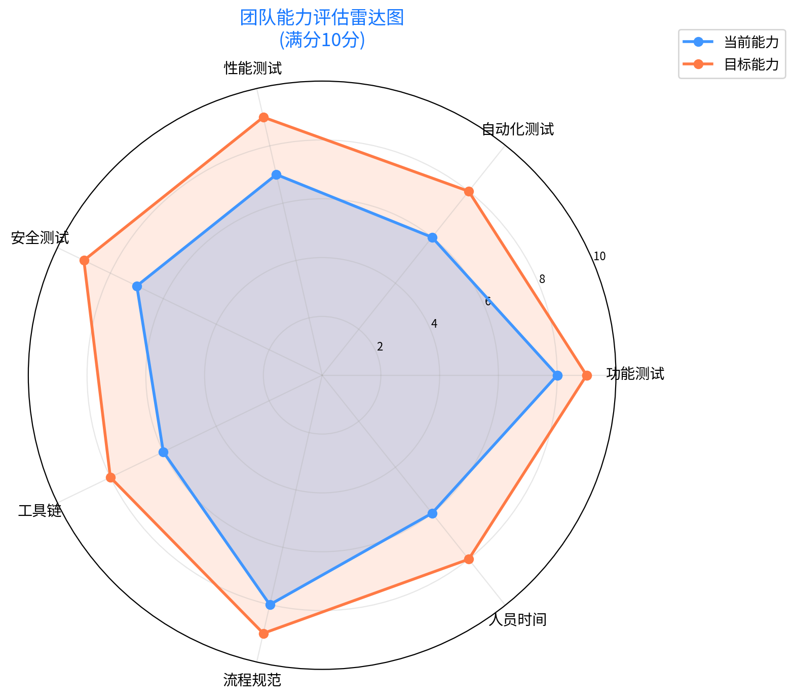
图5 团队能力评估雷达图
技术栈（评分：7/10）：
- 功能测试：熟练（8/10）
- 自动化测试：基础（6/10）
- 性能测试：良好（7/10）
- 安全测试：良好（7/10）
工具链（评分：6/10）：
- 测试管理：禅道/Jira，使用熟练
- 自动化框架：Appium+TestNG，基础搭建
- CI/CD：Jenkins+GitLab CI，初步集成
- 监控工具：ARMS/Prometheus，基本使用
流程规范（评分：8/10）：
- 测试用例设计：规范完善，支付场景覆盖全面
- 缺陷管理：流程清晰，资损缺陷紧急通道
- 敏捷实践：成熟，双周迭代节奏稳定
人员时间（评分：6/10）：
- 人员数量：基本满足，但专项测试人力紧张
- 经验分布：中高级为主，缺乏支付安全专家
- 时间投入：项目压力大，银行联调等待时间多

5.2 能力差距分析
能力领域 | 现状 | 目标 | 差距程度
UI自动化 | 核心链路脚本编写 | 框架设计、CI集成、失败自愈 | 中
性能测试 | 压测执行与结果分析 | 全链路性能调优、容量规划 | 中
安全测试 | 基础渗透测试 | 支付安全深度攻防、风控建模 | 大
混沌工程 | 概念了解 | 故障注入演练、系统韧性验证 | 大
测试开发 | 简单脚本工具 | 平台建设、测试效能工具开发 | 大
表8 能力差距分析表

5.3 改进路线图规划
短期（1个月内）：
- 引入云真机平台，解决设备覆盖不足问题
- 组织2次支付安全测试内部培训
- 完善支付核心链路自动化脚本，覆盖率提升至60%
- 建立银行渠道联调测试环境，减少外部依赖
中期（1-3个月）：
- 搭建全链路性能压测平台，支持双11预演
- 引入混沌工程工具，开展故障注入演练
- 参加外部支付安全专业培训，培养1名安全专项人才
- 建设CI/CD流水线，自动化回归融入发布流程
长期（3-6个月）：
- 建立完整的支付测试效能平台（用例/执行/度量一体化）
- 培养2名性能+安全双专项人才
- AI赋能测试：智能用例推荐、异常交易自动检测
- 形成支付领域测试方法论和最佳实践库

5.4 资源需求
培训资源：
- 外部培训预算：8000元（支付安全+性能调优）
- 技术书籍采购：1500元
- 内部分享时间：每周2小时
工具资源：
- 自动化工具许可证：3个席位
- 性能压测工具：JMeter+Gatling
- 安全测试工具：Burp Suite Professional
- 云测试平台：3000元/月预算
- 混沌工程工具：ChaosBlade（开源）

6. 风险评估

6.1 主要风险识别
采用"概率×影响"二维矩阵法评估，风险分布如图6所示：
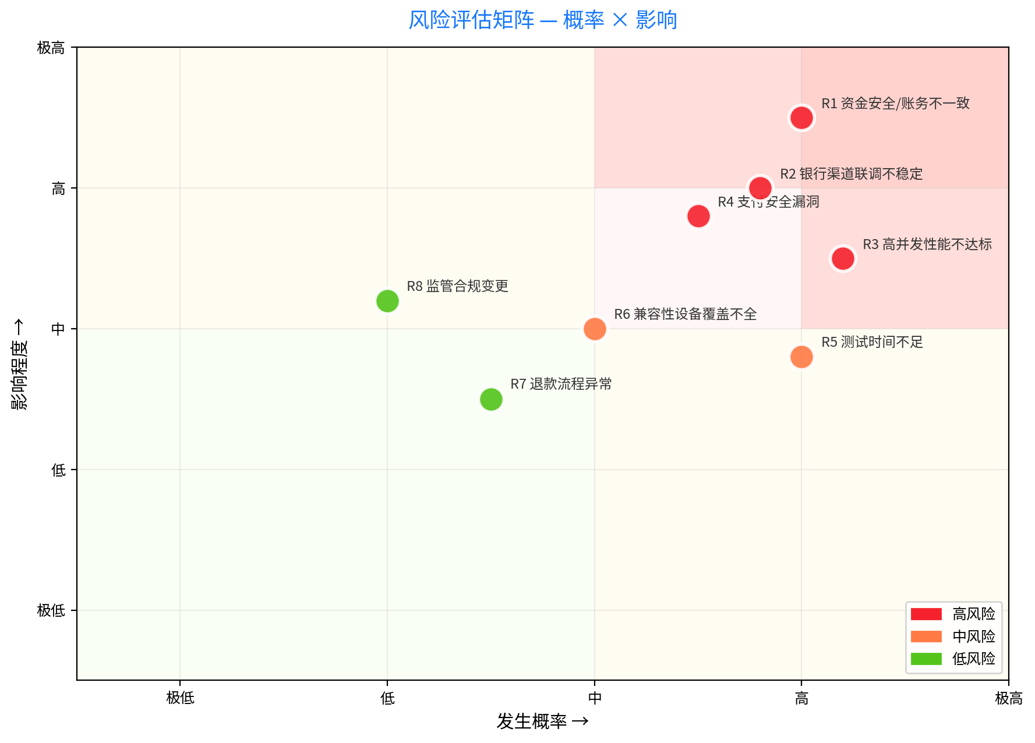
图6 风险评估矩阵——概率×影响
高风险项：
1. 资金安全/账务不一致
- 概率：中（20%）
- 影响：极高（直接资金损失，品牌声誉受损）
- 影响度：极高
2. 银行渠道联调不稳定
- 概率：中（35%）
- 影响：高（测试阻塞，进度延迟）
- 影响度：高
3. 高并发性能不达标
- 概率：中（30%）
- 影响：高（双11峰值系统不可用）
- 影响度：高
4. 支付安全漏洞
- 概率：中（25%）
- 影响：高（资金被盗，用户信任危机）
- 影响度：高
中风险项：
5. 测试时间不足
- 概率：高（60%）
- 影响：中（测试覆盖不全，遗留风险）
- 影响度：中
6. 兼容性设备覆盖不全
- 概率：中（40%）
- 影响：中（部分机型支付异常）
- 影响度：中

6.2 应对措施制定
风险项 | 预防措施 | 缓解措施 | 应急措施
资金安全/账务不一致 | 全链路对账验证、幂等性测试、资损缺陷紧急通道 | 增加账务对账自动化、每日对账监控 | 立即冻结交易、启动资损追回、紧急回滚版本
银行渠道联调不稳定 | 提前对接银行测试环境、建立Mock渠道模拟 | 多渠道并行测试、优先测试核心渠道 | 渠道降级（切换备用渠道）、限制该渠道支付
高并发性能不达标 | 开发阶段性能评审、提前进行容量评估 | 性能调优、增加服务器资源、优化SQL | 限流降级、关闭非核心功能、弹性扩容
支付安全漏洞 | 安全左移（开发阶段安全编码规范）、定期渗透测试 | 增加安全测试用例、引入SAST/DAST工具 | 紧急修复热更新、临时关闭受影响功能、安全公告
测试时间不足 | 严格范围控制、优先级排序、自动化回归 | 增加测试人力、延长测试时间、周末加班 | 聚焦核心支付链路、非核心功能灰度验证后迭代
兼容性覆盖不全 | 云真机平台补充设备、Top机型优先覆盖 | 用户反馈快速响应、远程协助排查 | 问题机型临时提示、后续版本热修复
表9 风险应对措施表

6.3 应急预案准备
紧急情况处理流程：
发现问题 → 评估影响（是否涉及资金）→ 启动应急预案 → 执行降级/回滚 → 问题修复 → 验证恢复 → 事后复盘
沟通机制：
- 每日站会同步风险状态
- 资损风险升级机制：测试负责人 → 技术总监 → CTO（15分钟内）
- 紧急情况5分钟内响应，30分钟内给出解决方案
- 上线后72小时重点监控，安排值班人员
资损专项应急预案：
- 一旦发现账务不一致，立即暂停相关支付渠道
- 启动账务核对程序，定位影响范围和资金金额
- 对受损用户进行资金补偿和主动通知
- 保留完整交易日志和审计记录，配合监管调查

7. 成功标准与交付物

7.1 测试完成标准
- 所有P0/P1测试用例100%执行通过
- 发现缺陷98%以上已修复并验证（资损缺陷100%修复）
- 性能指标达到预定目标（双11峰值TPS达标）
- 安全扫描无高危漏洞，渗透测试无严重安全问题
- 兼容性测试Top30主流机型100%通过
- 账务对账零差异，资损率为0
- 风控拦截准确率≥99.5%

7.2 交付物清单
序号 | 交付物 | 说明
1 | 测试计划文档 | 本文档，含测试策略、计划、风险评估
2 | 测试用例集 | 功能300+，兼容性80+，性能30+，安全50+
3 | 测试执行报告 | 用例执行情况、通过率、缺陷统计
4 | 缺陷分析报告 | 缺陷分布、根因分析、资损缺陷专项分析
5 | 性能测试报告 | 压测数据、瓶颈分析、容量评估
6 | 安全测试报告 | 渗透测试结果、漏洞清单、整改建议
7 | 账务对账报告 | 全链路对账结果、差异分析
8 | 上线风险评估报告 | 遗留风险、灰度方案、回滚预案
9 | 自动化测试脚本 | 核心支付链路自动化回归脚本
10 | 知识总结文档 | 支付测试经验、踩坑记录、最佳实践
表10 交付物清单

8. 总结
本测试方案通过系统化的"四位一体"测试框架，为支付宝支付功能提供了全面的质量保障计划。方案以"零资损"为核心目标，不仅关注当前版本的功能正确性和性能稳定性，更着眼于资金安全、交易一致性和监管合规等支付领域的核心质量挑战，通过全链路对账、风控验证和安全渗透等专项测试，确保支付功能的安全可靠。
方案亮点：
- 以资金安全为核心的测试策略，全链路对账保障零资损
- 高并发性能专项，双11峰值场景预演与容量规划
- 支付安全深度测试，覆盖渗透测试、风控验证和合规审计
- 务实的团队能力建设规划，聚焦支付安全和混沌工程等前沿领域
- 前瞻性的风险管理，资损专项应急预案确保极端情况可控
预期价值：
在保障本次支付功能高质量、零资损上线的同时，为团队沉淀支付领域测试资产，提升整体测试能力。通过本次项目实践，团队将在高并发性能调优、支付安全攻防、全链路对账验证等领域积累宝贵经验，为后续支付功能迭代和双11等大促活动奠定坚实的质量保障基础。

